中国民用航空局机关
2026年度考试录用公务员面试公告
根据《公务员法》和公务员录用工作有关规定,现就民航局机关2026年度考试录用公务员面试等有关事宜通知如下：
一、面试人员名单
《面试人员名单》附后，详见附件1。
二、面试确认与放弃面试的处理
进入面试人员名单的考生，我单位已通过电话方式完成初步面试确认。公告发布后，请考生按照规范格式（详见附件2）发送邮件至minhanggwy@163.com确认参加面试。如有考生确因特殊情况放弃面试资格的，务必填写《放弃面试资格声明》（详见附件3），经本人手签名后，于3月12日17:00前发送扫描件至minhanggwy@163.com，发送完成后必须进行电话确认（联系电话：010-64481022,64481219）。
未在规定时间内填报放弃面试资格声明，又因个人原因不参加面试的，视情节将上报中央公务员主管部门记入诚信档案。
三、资格复审
（一）请考生于3月12日17:00前将以下材料扫描件发送至minhanggwy@163.com，我单位将统一组织资格复审。资格复审须提供的材料扫描件如下：
1、本人身份证、学生证或工作证。
2、公共科目笔试准考证。
3、考试报名登记表（贴好照片，如实、详细填写个人学习、工作经历，时间必须连续，并注明各学习阶段是否在职学习，取得何种学历和学位）。
4、本（专）科、研究生各阶段学历、学位证书，所报职位要求的外语等级证书、职业资格证书等材料。
5、报考职位所要求的基层工作经历有关材料。在党政机关、事业单位、国有企业工作过的考生，需提供单位人事部门出具的基层工作经历材料，并注明起止时间和工作地点；在其他经济组织、社会组织等单位工作过的考生，需提供相应劳动合同及缴纳社保材料。
6、除上述材料外，考生需按照身份类别，提供以下材料扫描件：
应届毕业生提供所在学校加盖公章的报名推荐表（须注明培养方式）。
社会在职人员提供所在单位盖章的报名推荐表。现工作单位与报名时填写单位不一致的，还需提供离职有关材料。
留学回国人员提供教育部留学服务中心认证的国外学历学位认证书。
7、所报考职位明确要求提供的其他有关资料等。
考生应对所提供资格复审材料的真实性负责，材料不全或主要信息不实，影响资格审查结果的，将取消面试资格。
（二）现场资格复审。请考生于3月17日13:30携带上述资格复审材料原件，到指定地点进行现场资格复审。当天17:00前没有进行现场资格复审的考生，取消面试资格。现场资格复审不合格者，取消面试资格。
现场资格复审的地点为：北京市朝阳区花家地东路3号，中国民航管理干部学院D座会议楼（民航国际）。
四、专业能力测试
报考全国民航工会办公室一级主任科员及以下职位的考生须参加专业能力测试，考生专业能力测试采取笔试形式，于3月17日14:30开始。请考生携带资格复审材料原件于当天13:30前报到，现场资格复审合格后，参加专业能力测试。截至当天14:15没有进入考试室的考生，取消专业能力测试和面试资格。
专业能力测试报到地点为：北京市朝阳区花家地东路3号，中国民航管理干部学院D座会议楼（民航国际）。
五、面试安排
面试将采取现场面试方式进行。
（一）面试时间
面试定于3月18日进行。请所有考生于面试当天上午8:00前到达面试地点报到。
面试当天上午8:15没有进入“候考室”的考生，取消面试资格。
（二）面试地点
中国民航管理干部学院D座会议楼（民航国际）。
具体地址：北京市朝阳区花家地东路3号。
乘车路线：（1）乘坐地铁14号线到“望京南”站下车C口出。（2）公交线路：乘坐404路、421路、451路、593路、696路、921路公交车至“地铁望京南站”站下。
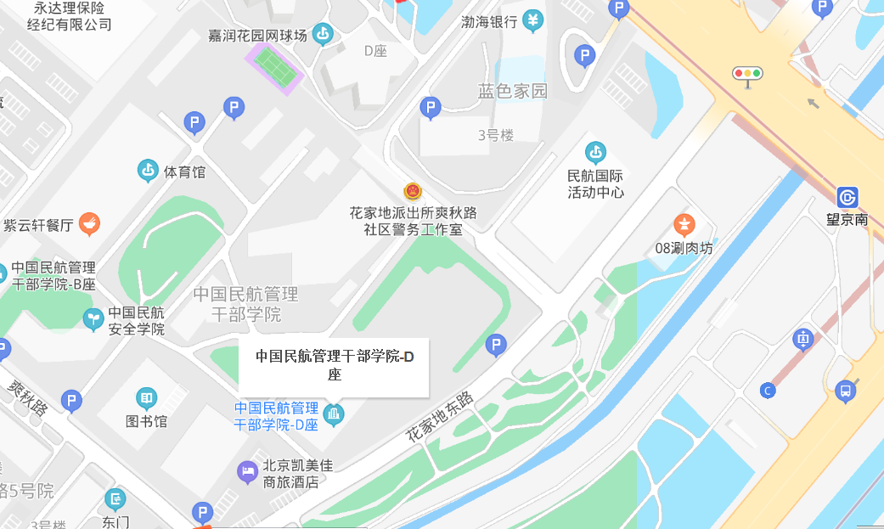
六、体检和考察
（一）综合成绩计算方式
综合成绩（无专业能力测试）=（笔试总成绩÷2）×50% +面试成绩×50%
综合成绩（有专业能力测试）=（笔试总成绩÷2）×50% +面试成绩×35%+专业能力测试成绩×15%
（二）体检和考察人选的确定
参加面试人数与录用计划数比例达到3:1及以上的，面试后按综合成绩从高到低的顺序1:1确定体检和考察人选；比例低于3:1的，考生面试成绩应达到70分，方可进入体检和考察，同时按照1:1确定体检和考察人选。
（三）体检和考察时间
体检和考察工作按有关要求进行，具体安排另行通知，请考生保持手机畅通。体检费用由我单位承担。
七、注意事项
1、请考生携带资格复审材料原件、复印件按时报到；严禁考生携带通讯设备进入候考室，已经携带的，须在报到时交由工作人员保管；考生不要相互交流与考试有关的信息，以免将来引起不必要的纠纷和诉讼。
2、请考生遵守考场纪律，听从现场工作人员安排，面试后尽快离开考场，不得逗留，不得泄露试题信息。
3、请考生自行安排交通、住宿等事项，务必保持手机通讯畅通，如有特殊情况，请及时报告。

欢迎各位考生对我们的工作进行监督。
联系电话：010-64481022，64481219。

附件：1.面试人员名单
2.面试确认模板
3.放弃面试资格声明

中国民用航空局人事科教司
2026年3月9日
附件1：
面试人员名单
（按准考证号排序）
职位名称及代码 | 进入面试最低分数 | 姓 名 | 准考证号 | 面试  时间 | 备 注
离退休干部局二处一级主任科员及以下  200110001001 | 122.1 | 李朝阳 | 161113100600609 | 3月18日 | 递补
离退休干部局二处一级主任科员及以下  200110001001 | 122.1 | 王鹏 | 161114012100330 | 3月18日
离退休干部局二处一级主任科员及以下  200110001001 | 122.1 | 杜宝鼎 | 161137060105618 | 3月18日
离退休干部局二处一级主任科员及以下  200110001001 | 122.1 | 唐佳玉 | 161137070101820 | 3月18日
离退休干部局二处一级主任科员及以下  200110001001 | 122.1 | 周予珺 | 161162010203214 | 3月18日
财务司资金管理处一级主任科员及以下  200110002001 | 112.5 | 李向东 | 161111011001107 | 3月18日
财务司资金管理处一级主任科员及以下  200110002001 | 112.5 | 杨凡 | 161111050700521 | 3月18日
财务司资金管理处一级主任科员及以下  200110002001 | 112.5 | 李云亚 | 161111070901513 | 3月18日
财务司资金管理处一级主任科员及以下  200110002001 | 112.5 | 白金冬 | 161111150101015 | 3月18日
财务司资金管理处一级主任科员及以下  200110002001 | 112.5 | 吉泽云 | 161114100500809 | 3月18日 | 递补
全国民航工会办公室一级主任科员及以下  200110003001 | 108.2 | 朱培培 | 161134010803405 | 3月18日
全国民航工会办公室一级主任科员及以下  200110003001 | 108.2 | 董竹君 | 161137020203803 | 3月18日
全国民航工会办公室一级主任科员及以下  200110003001 | 108.2 | 刘斌 | 161141011200226 | 3月18日
全国民航工会办公室一级主任科员及以下  200110003001 | 108.2 | 黄子文 | 161142210100801 | 3月18日 | 递补
全国民航工会办公室一级主任科员及以下  200110003001 | 108.2 | 黄捷 | 161153040201524 | 3月18日

附件2：

XXX确认参加XXX（单位）XX职位面试

民航局人事科教司：
本人XXX，身份证号：XXXXXXXXXXXXXXXXXX，公共科目笔试总成绩：XXXXX，报考XX职位（职位代码XXXXXXX），已进入该职位面试名单。我能够按照规定的时间和要求参加面试。

姓名：
日期：

附件3：

放弃面试资格声明

民航局人事科教司：
本人XXX，身份证号：XXXXXXXXXXXXXXXXXX，报考XX职位（职位代码XXXXXXXXX），已进入该职位面试名单。现因个人原因，自愿放弃参加面试，特此声明。
联系电话：XXX-XXXXXXXX

签名（考生本人手写）：
日期：

身份证复印件粘贴处

